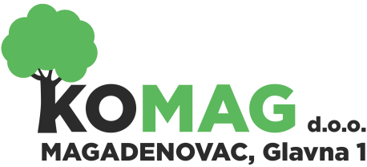

MB: 2812258; OIB: 58245206444;

IBAN: HR6123400091110504310 Privredna banka Zagreb;

Telefon: 031/647-165, 031/647-131; Telefax: 031/647-123;

**za obavljanje komunalne djelatnosti** Email: [komag@komag.hr](mailto:komag@komag.hr); web: [www.komag.hr](http://www.komag.hr)

Broj: 12 – 2021 - 82

U Magadenovcu, 23. prosinca 2021. godine

**ČLANOVI SKUPŠTINE**

Stjepan Živković, predsjednik

Marin Lisec, član

Tomislav Kusturić, član

Temeljem članka 442. stavak 1. Zakona o trgovačkim društvima („Narodne novine“ broj 111/93, 34/99, 121/99, 52/00, 118/03, 107/07, 146/08, 137/09, 125/11, 152/11, 111/12, 68/13, 110/15 i 40/19) i članka 4. Pravilnika o unutarnjem ustrojstvu i radnim odnosima u „KOMAG“ d.o.o. Magadenovac, uprava društva

**s a z i v a**

**Skupštinu KOMAG d.o.o. Magadenovac,** koja će se održati dana

**30. prosinca 2021. godine (četvrtak) u 14,00 sati**

Skupština će se održati u Magadenovcu, Glavna 1.

Za Skupštinu predlažem slijedeći

**DNEVNI RED:**

1. Donošenje Financijskog plana za razdoblje 01.01.2022. do 31.12.2022.

2.Donošenje Godišnjeg plana poslovanja za 2022. godinu

3. Donošenje Plana nabave za 2022. godinu

4. Različito

Molimo Vas da se sjednici Skupštine odazovete u zakazano vrijeme.

DIREKTORICA  
 Jasna Živković, ing.građ. v.r.